Технологическая карта «Фильцевание из шерсти «Жираф»
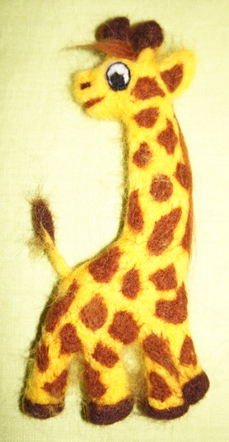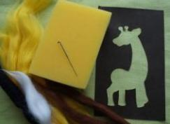 | Материалы и инструменты:  - поролон  - трафарет из бумаги  - игла для фильцевания  - шерсть (жёлтая, коричневая, белая, чёрная)
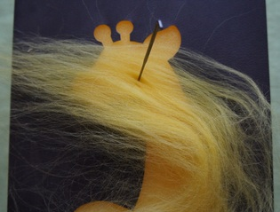 | Укладываем трафарет на поролон.  Вытягиваем тонкую прядь шерсти жёлтого цвета, прикладываем её на трафарет и начинаем фильцевание (иглу держим строго вертикально).  Шерсть, выступающую за края трафарета, подворачиваем в сторону изображения.
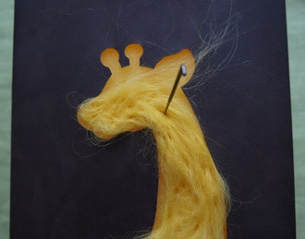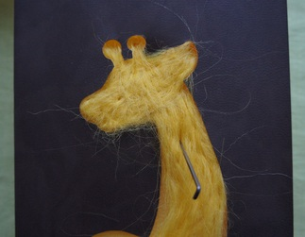 | Равномерно заполняем весь трафарет, добавляя пряди шерсти.
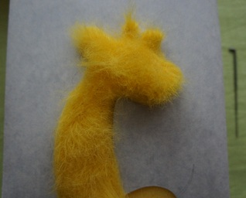 | После заполнения основы, работу необходимо перевернуть вместе с трафаретом и продолжить работу. Периодически переворачиваем фигуру, чтобы она приобретала равномерную толщину.
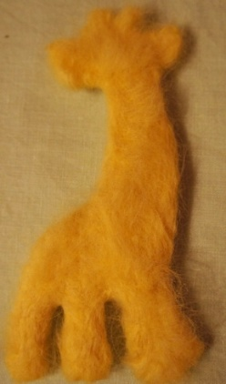 | Если фигура стала достаточно плотной, продолжить работу можно без трафарета.
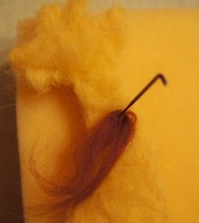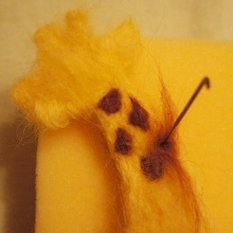 | Начинаем декорирование жирафа.  Произвольно наносим пятна, прикладывая маленькие пряди коричневой шерсти.
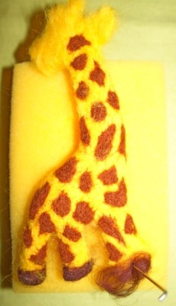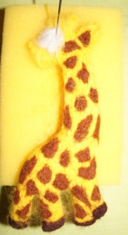 | Оформляем копытца у жирафа тёмно- коричневой шерстью.  Белой шерстью формируем глаз.
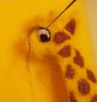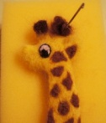 | Чёрной шерстью приваливаем зрачок и обводим глаз.  Добавляем коричневую шерсть на рожки. Наш жираф готов.

